Министерство цифрового развития, связи

и массовых коммуникаций Российской Федерации

«Сибирский Государственный Университет Телекоммуникаций и Информатики»

Кафедра ПМиК

Лабораторная №5

**GOMS-Анализ**

Выполнил студент группы:

ИП-013 Ириков Евгений

Проверил: доцент

кафедры ПМ и К

Мерзлякова Е.Ю.

Новосибирск, 2022г.

Содержание:

1. Описание приложения……………………………………….…1
2. Скриншот программы………………………………………….1
3. Цель №1…………………………..……………………………..1
4. Цель №2………………………..………………………………..2
5. Описание приложения

Приложение предназначено для загрузки файлов из сети по битам из разных источников.

1. Скриншот программы

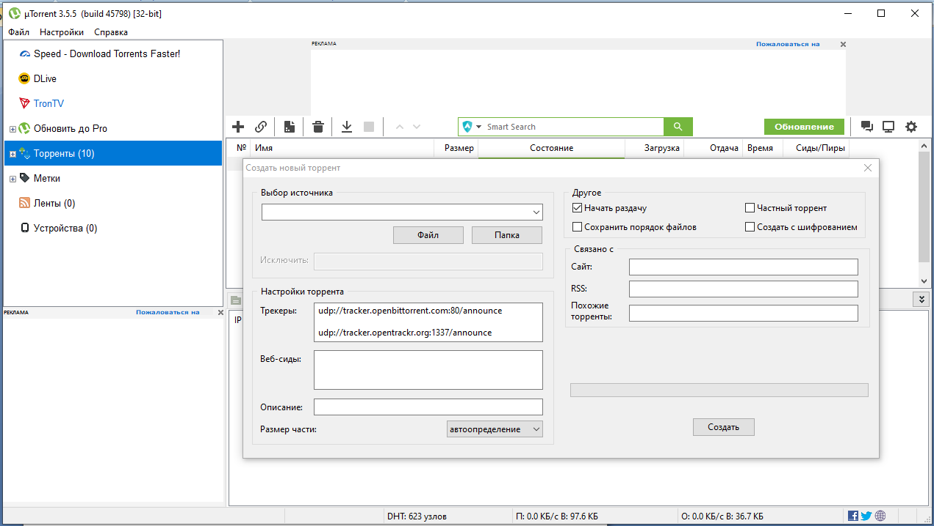

1. Цель №1

Первой целью является – добавление файла в каталог загрузки.

Распишем подцели с точностью до операции:

1. Нажатие на вкладку «Файл → Добавить торрент…»

1.1. **P** (наведение указателя мыши на вкладку «Файл»)

1.2. **Р** (наведение указателя мыши на кнопку «Добавить торрент…»)

1.3. **В** (клик кнопкой мыши по кнопке «Добавить торрент…»)

2. Выбор файла

2.1. **Р** (наведение указателя мыши на окно добавления)

2.2. **M** (поиск необходимого файла)

2.3. **D** (прокрутка каталога до файла)

2.4. **Р** (наведение указателя мыши на файл)

2.5. **В** (клик кнопкой мыши на файл)

2.6. **Р** (наведение указателя мыши на кнопку «Открыть»)

2.7. **В** (клик кнопкой мыши по кнопке «Открыть»)

3. Добавление файла в каталог загрузки

3.1. **Р** (наведение указателя мыши на кнопку «ОК»)

3.2. **В** (клик кнопкой мыши по кнопке «ОК»)

В результате получаем следующую последовательность операций:

МРРВМPMDРВPBMPB

4М = 5,4 (с)

6Р = 6,6 (с)

4В = 0,8 (с)

Итого: 12,8 (с)

1. Цель №2

Второй целью является создание своего торрент файла

Распишем подцели с точностью до операции:

1. Нажатие на вкладку «Файл → Создать новый торрент…»

1.1. **P** (наведение указателя мыши на вкладку «Файл»)

1.2. **Р** (наведение указателя мыши на кнопку «Создать новый торрент…»)

1.3. **В** (клик кнопкой мыши по кнопке «Создать новый торрент …»)

2. Выбор файла

2.1. **Р** (наведение указателя мыши на кнопку «Файл»)

2.2. **В** (клик кнопкой мыши по кнопке «Файл»)

2.3. **Р** (наведение указателя мыши на окно создания)

2.4. **M** (поиск необходимого файла)

2.5. **D** (прокрутка каталога до файла)

2.6. **Р** (наведение указателя мыши на файл)

2.7. **В** (клик кнопкой мыши на файл)

2.8. **Р** (наведение указателя мыши на кнопку «Открыть»)

2.9. **В** (клик кнопкой мыши по кнопке «Открыть»)

3. Создание торрент файла

3.1. **Р** (наведение указателя мыши на кнопку «Создать»)

3.2. **В** (клик кнопкой мыши по кнопке «Создать»)

3.3. **R** (преобразование файла в торрент файл)

В результате получаем следующую последовательность операций:

МРРВМPBPMDРВPBMPBR

4М = 5,4 (с)

7Р = 7,7 (с)

5В = 1,0 (с)

1R = 0,25 (с)

Итого: 14,35 (с)